Номер в геральдическом реестре  Ульяновской области | Дата внесения  в геральдический реестр  Ульяновской области | Название официального символа | Регистрационный номер  в Государственном геральдическом  регистре Российской Федерации  и дата внесения | Цветное графическое  изображение (рисунок)  официального символа  (в действующей редакции) | Геральдическое описание  официального символа (текст)  с указанием автора/авторов  (в действующей редакции) | Решение об утверждении  (об изменении)  официального символа | Место хранения  официального символа
1 | 2 | 3 | 4 | 5 | 6 | 7 | 8
287 | 04.06.2020 | Герб  Баклушинс-кого сельского  поселения | № 8885  от 10.12.2013 | 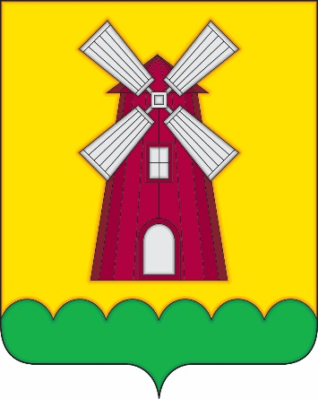 | В золотом поле с зелёной чешуйчатой узкой оконечностью – пурпурная мельница о четырёх серебряных косвенно обращённых крыльях, с окном  и дверью того же металла.  Сергей Иванов (г. Ульяновск), Константин  Мочёнов, исполнительный директор правления  общероссийской общественной организации «Союз геральдистов России» (г. Химки), Анна Гарсиа,  дизайнер общества с ограниченной ответственностью «Регион-Сервис» (г. Москва), Вячеслав Мишин (г. Химки). | Решение Совета депутатов  муниципального  образования  Баклушинское  сельское поселение от 12.11.2013 № 05  (с изменениями, внесёнными решением Совета депутатов  от 16.02.2017  № 119) | Зал заседаний Совета  депутатов муниципального  образования  Баклушинское  сельское  поселение

